**ОТЧЕТ ПО ЛАБОРАТОРНОЙ РАБОТЕ №1. ИНТЕРПРЕТАТОР КОМАНДНОЙ СТРОКИ ОС MS WINDOWS.**

**ЦЕЛЬ РАБОТЫ** – знакомство с возможностями интерпретатора командной строки и командами MS Windows.

**МЕТОДИКА ВЫПОЛНЕНИЯ**

1. Ознакомиться с теоретическими сведениями.

2. Запустить интерпретатор командной строки.

Используем горячие клавиши: **Win+R**. В открывшемся окне пишем название программы, которое хотим открыть: **cmd**.

3. Увеличить размер окна интерпретатора и задать цвет фона и цвет шрифта.

Изменить внешний вид окна интерпретатора можно с помощью **настройки параметров.**Заходим в окно командной строки и нажимаем горячие клавиши: **Alt + Пробел + P.** В разделе «Цвета» меняем цвет текста и фона, а в разделе «Расположение» - ширину и высоту окна.

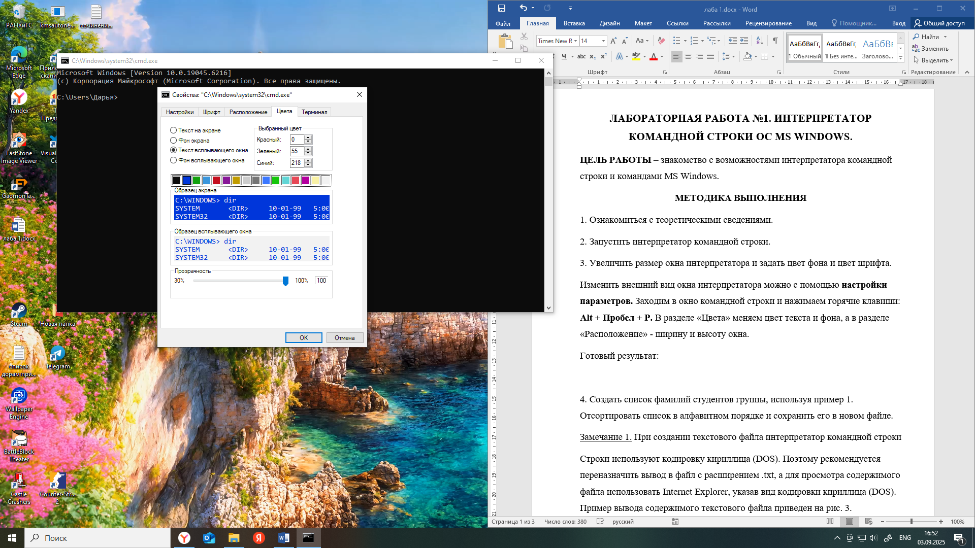

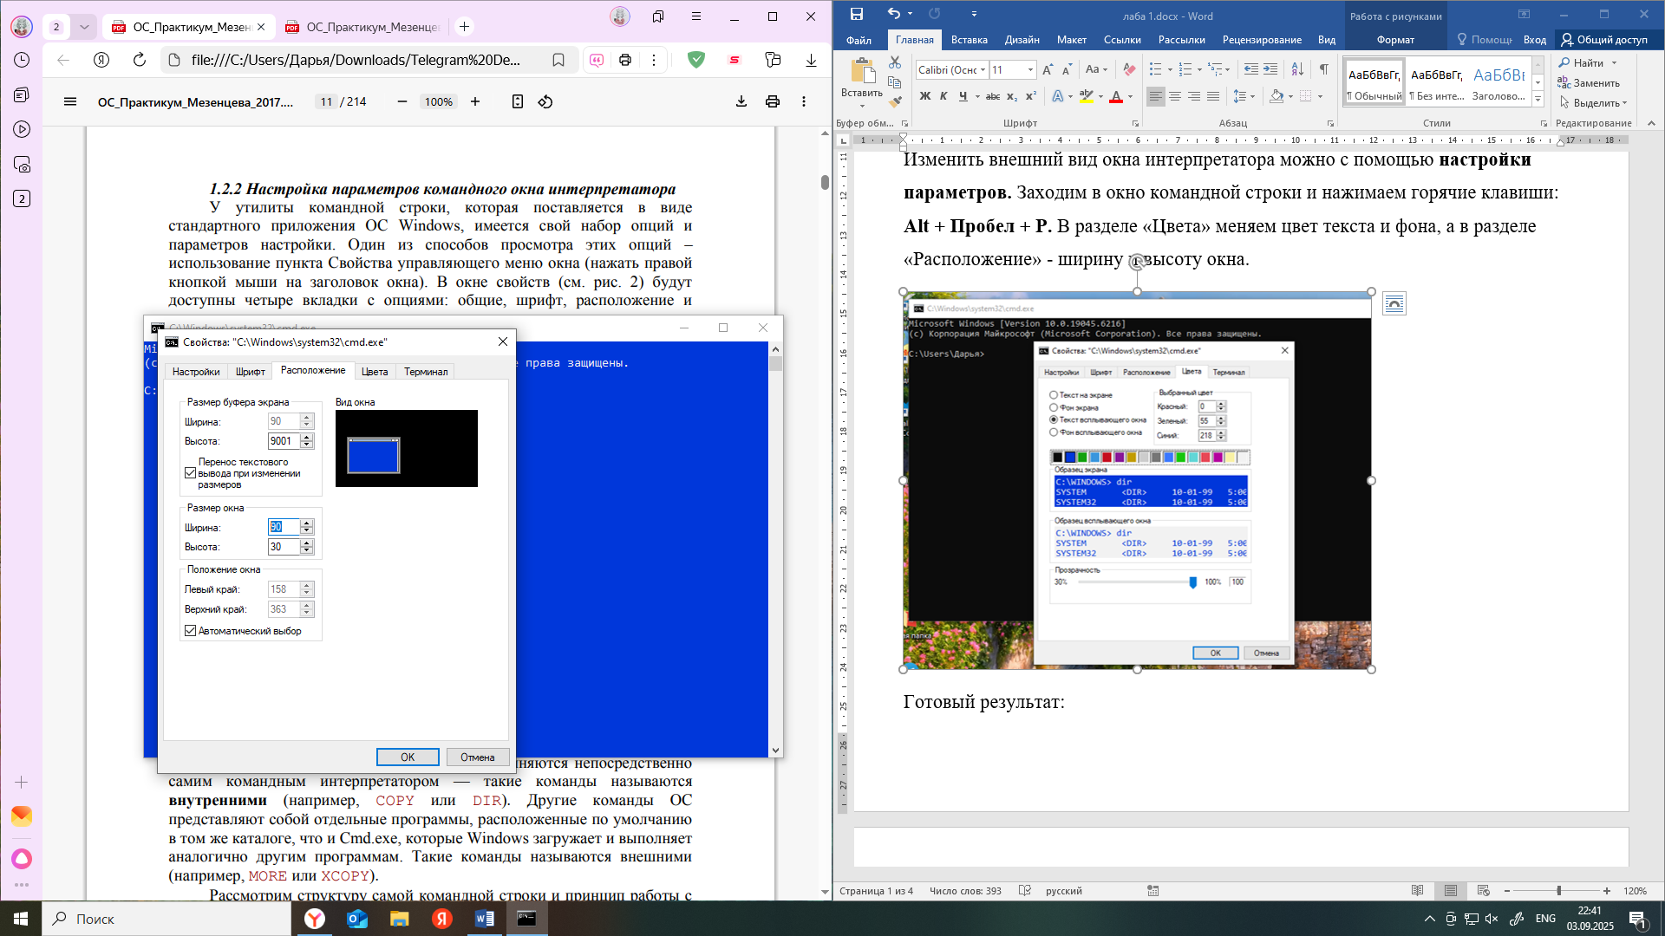

Готовый результат:

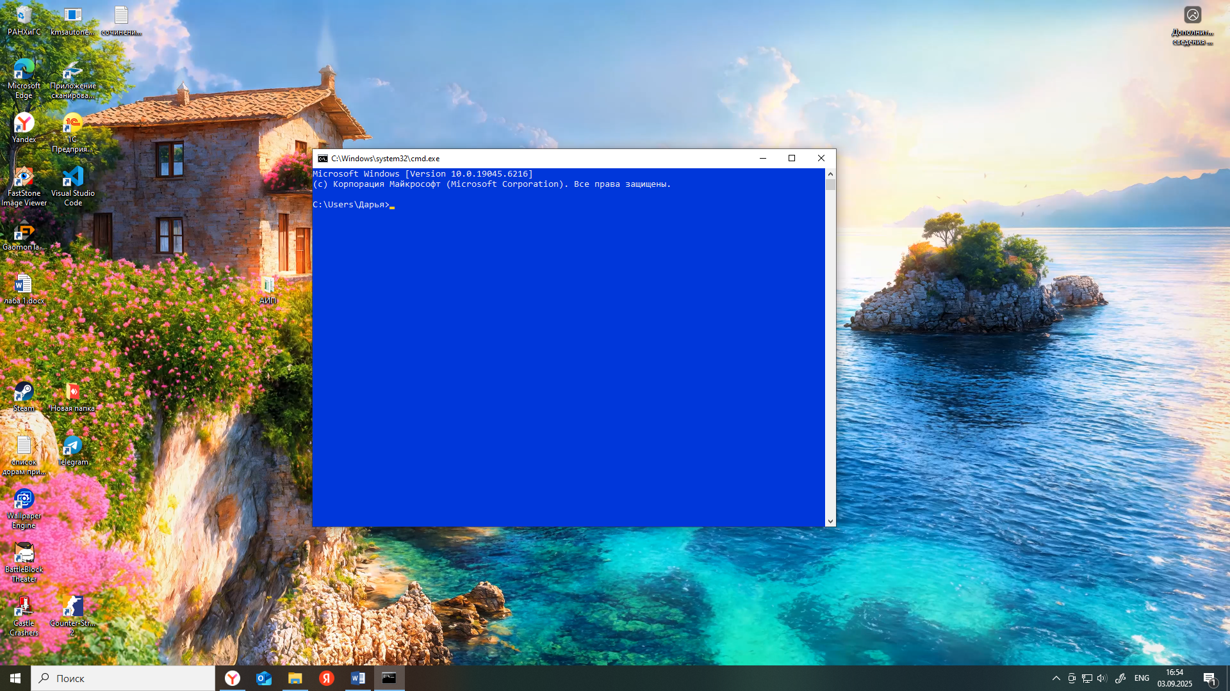

4. Создать список фамилий студентов группы, используя пример 1. Отсортировать список в алфавитном порядке и сохранить его в новом файле.

Создаем список в текстовом файле **group.txt**, не выходя из терминала, с помощью команды **copy con.** Чтобы выйти из редактирования файла, нажимаем горячие клавиши: **CTRL + Z**

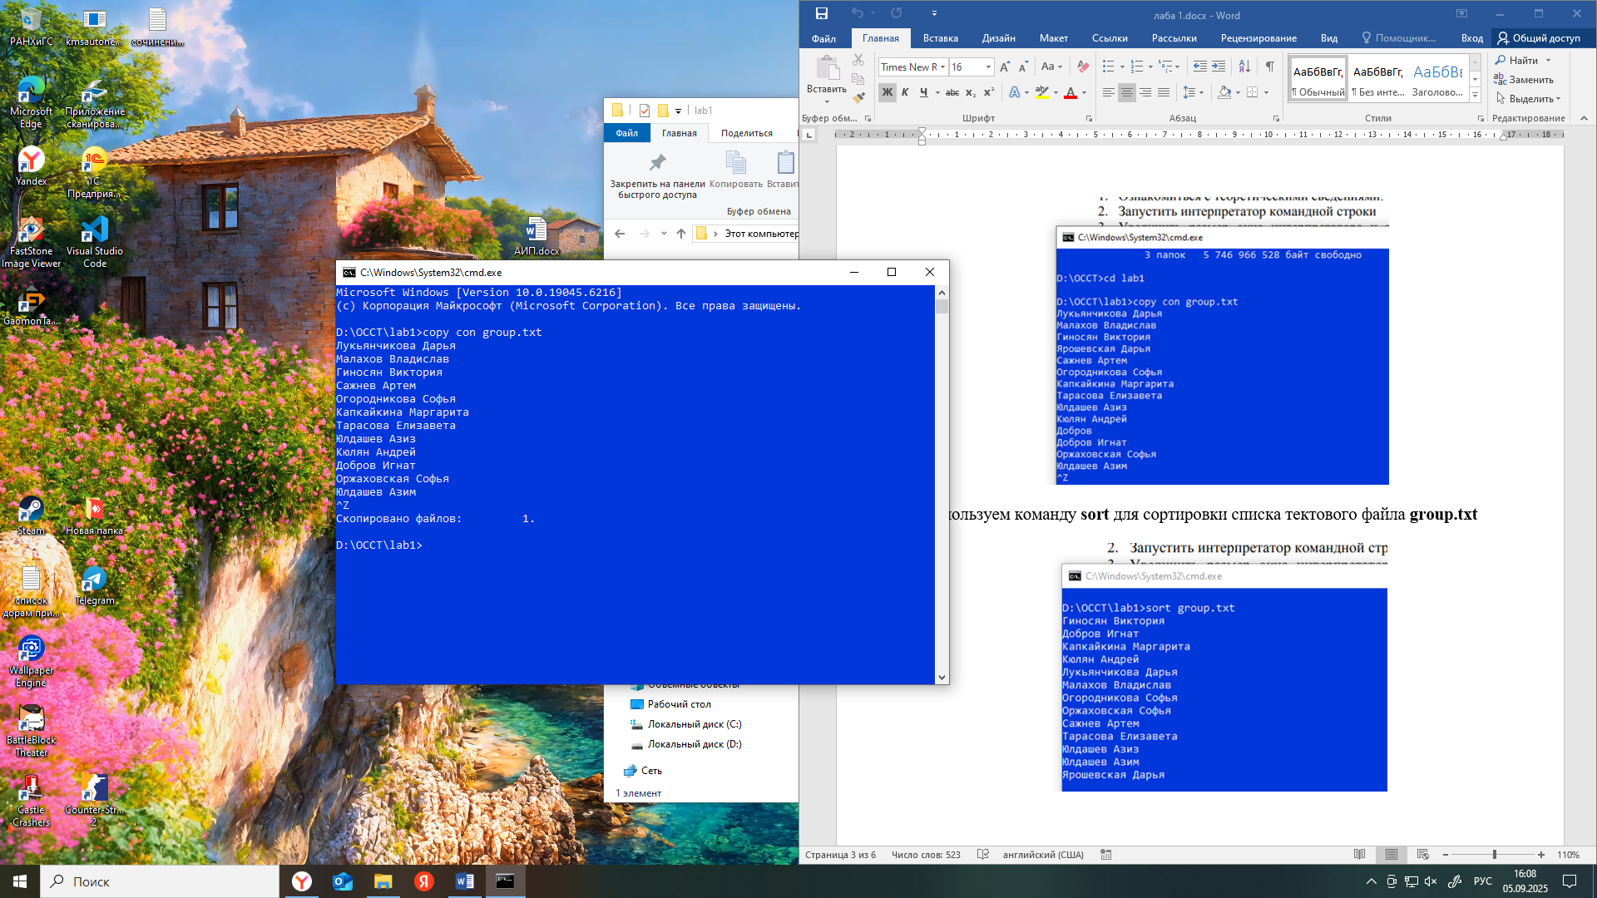

Используем команду **sort** для сортировки строк файла **group.txt** в алфавитном порядке и сохраняем результат в новый файл **group_new.txt**. Проверяем содержимое нового файла с помощью команды **type.**

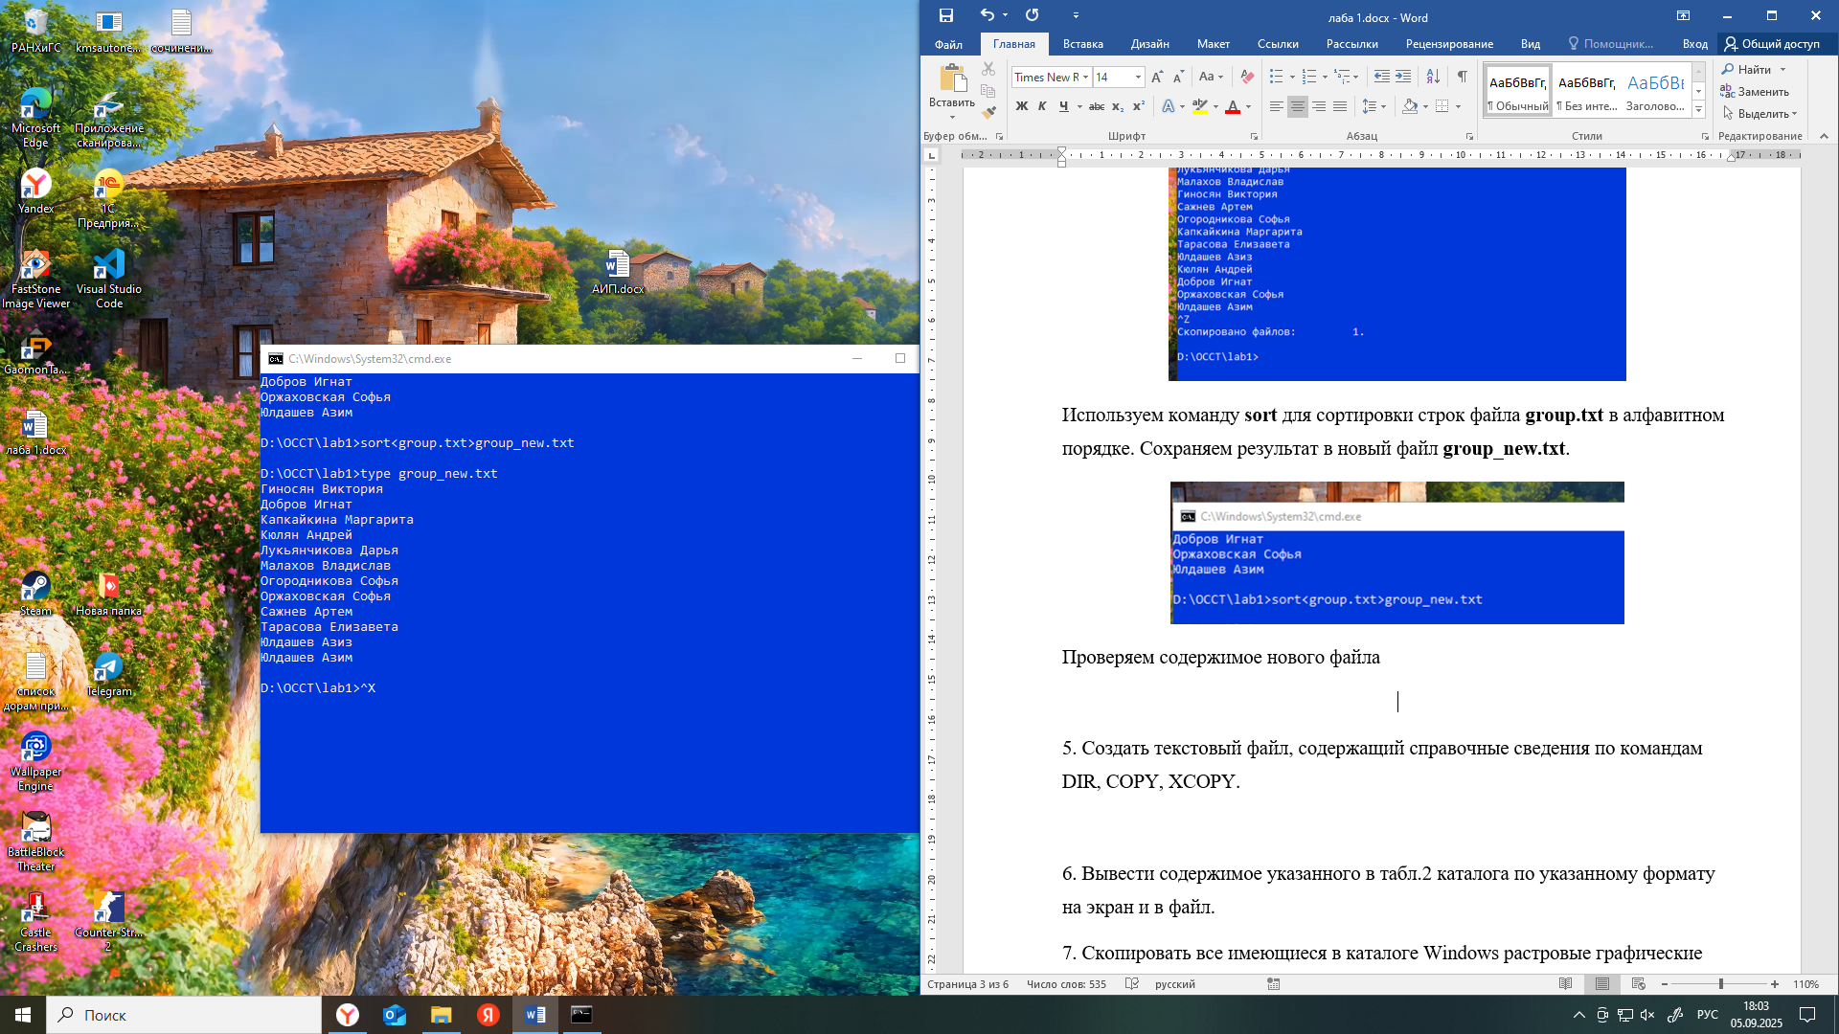

Создаем вывод содержимой папки, где хранится файл **group_new.txt,**  с помощью команды **dir** и переносим его в новый файл **vyivod.txt.**

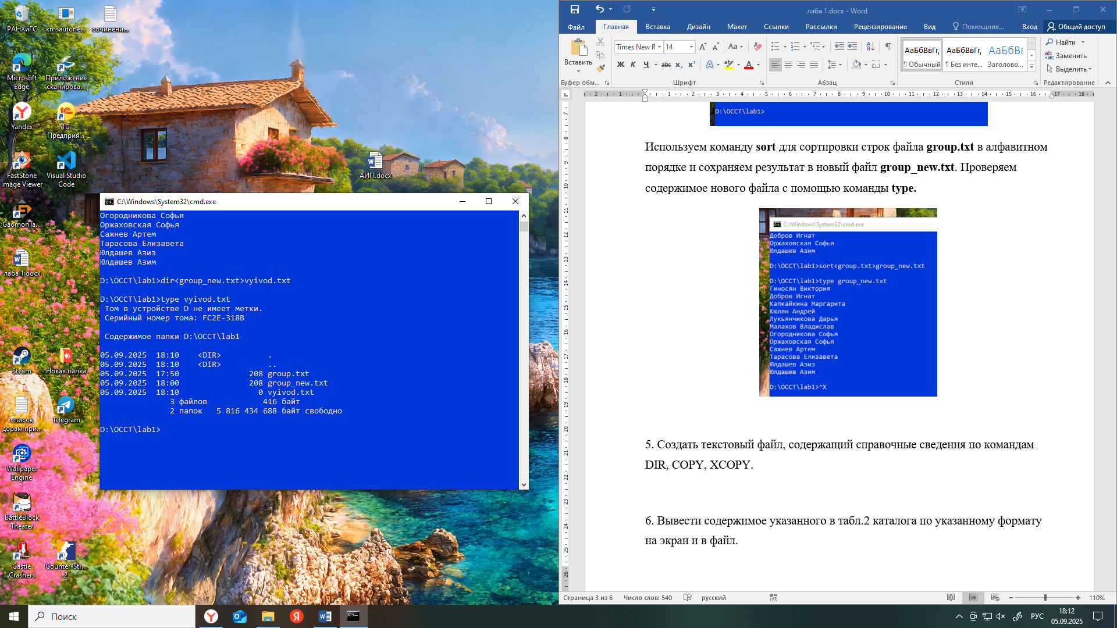

Готовый результат:

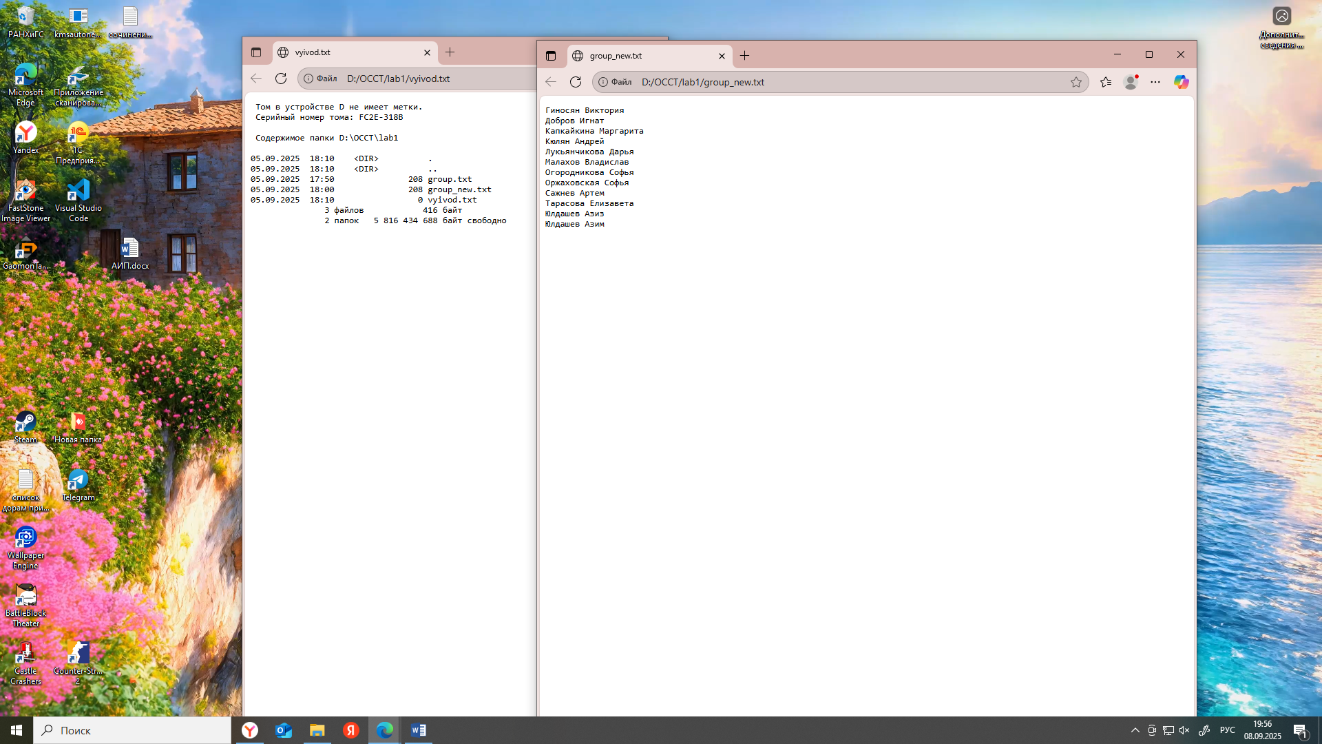

5. Создать текстовый файл, содержащий справочные сведения по командам DIR, COPY, XCOPY.

Создаем справочные сведения для команд **dir**, **copy**, **xcopy** с ключом **/?.** Для того чтобы сведения создавались последовательно, мы разделяем команды амперсандом (**&**). Перенаправляем все справочные сведения в новый файл **spravka.txt.** Круглые скобки необходимы для того, чтобы указать терминалу, что мы хотим перенаправить все сведения, а не только последнее из них.

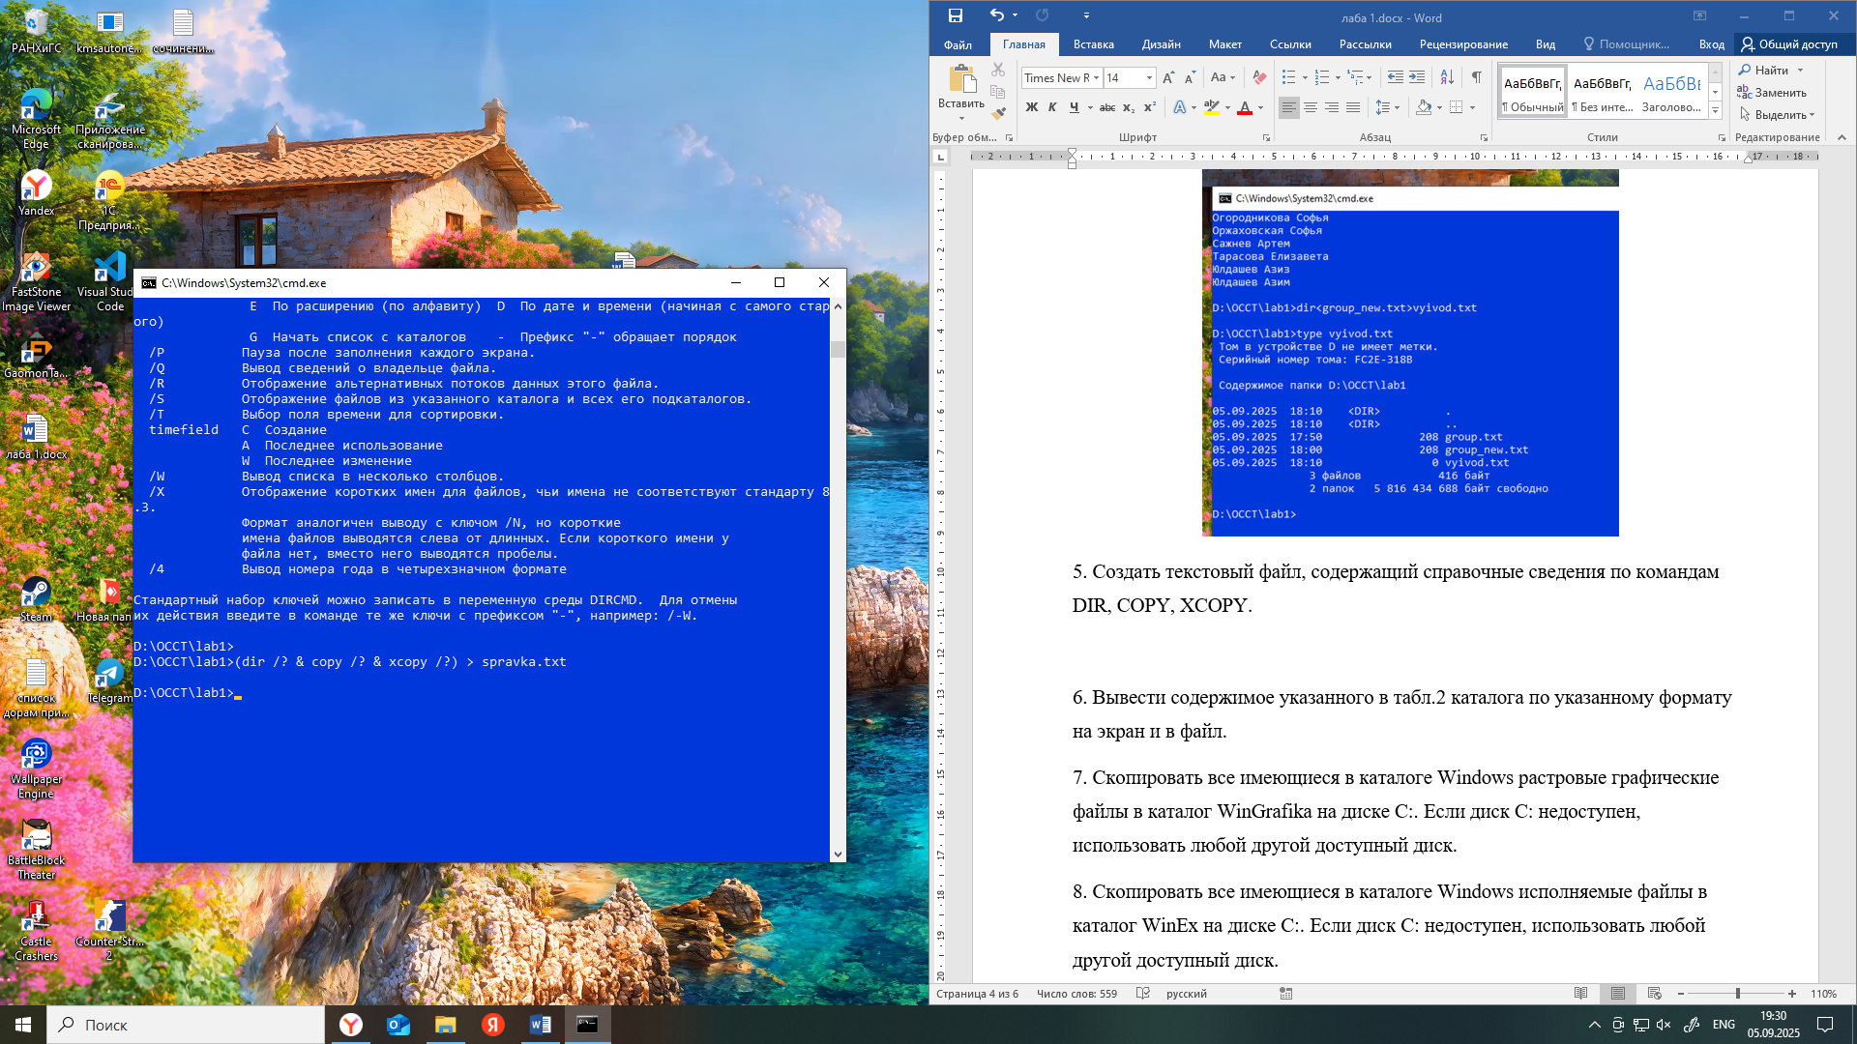

Готовый результат:

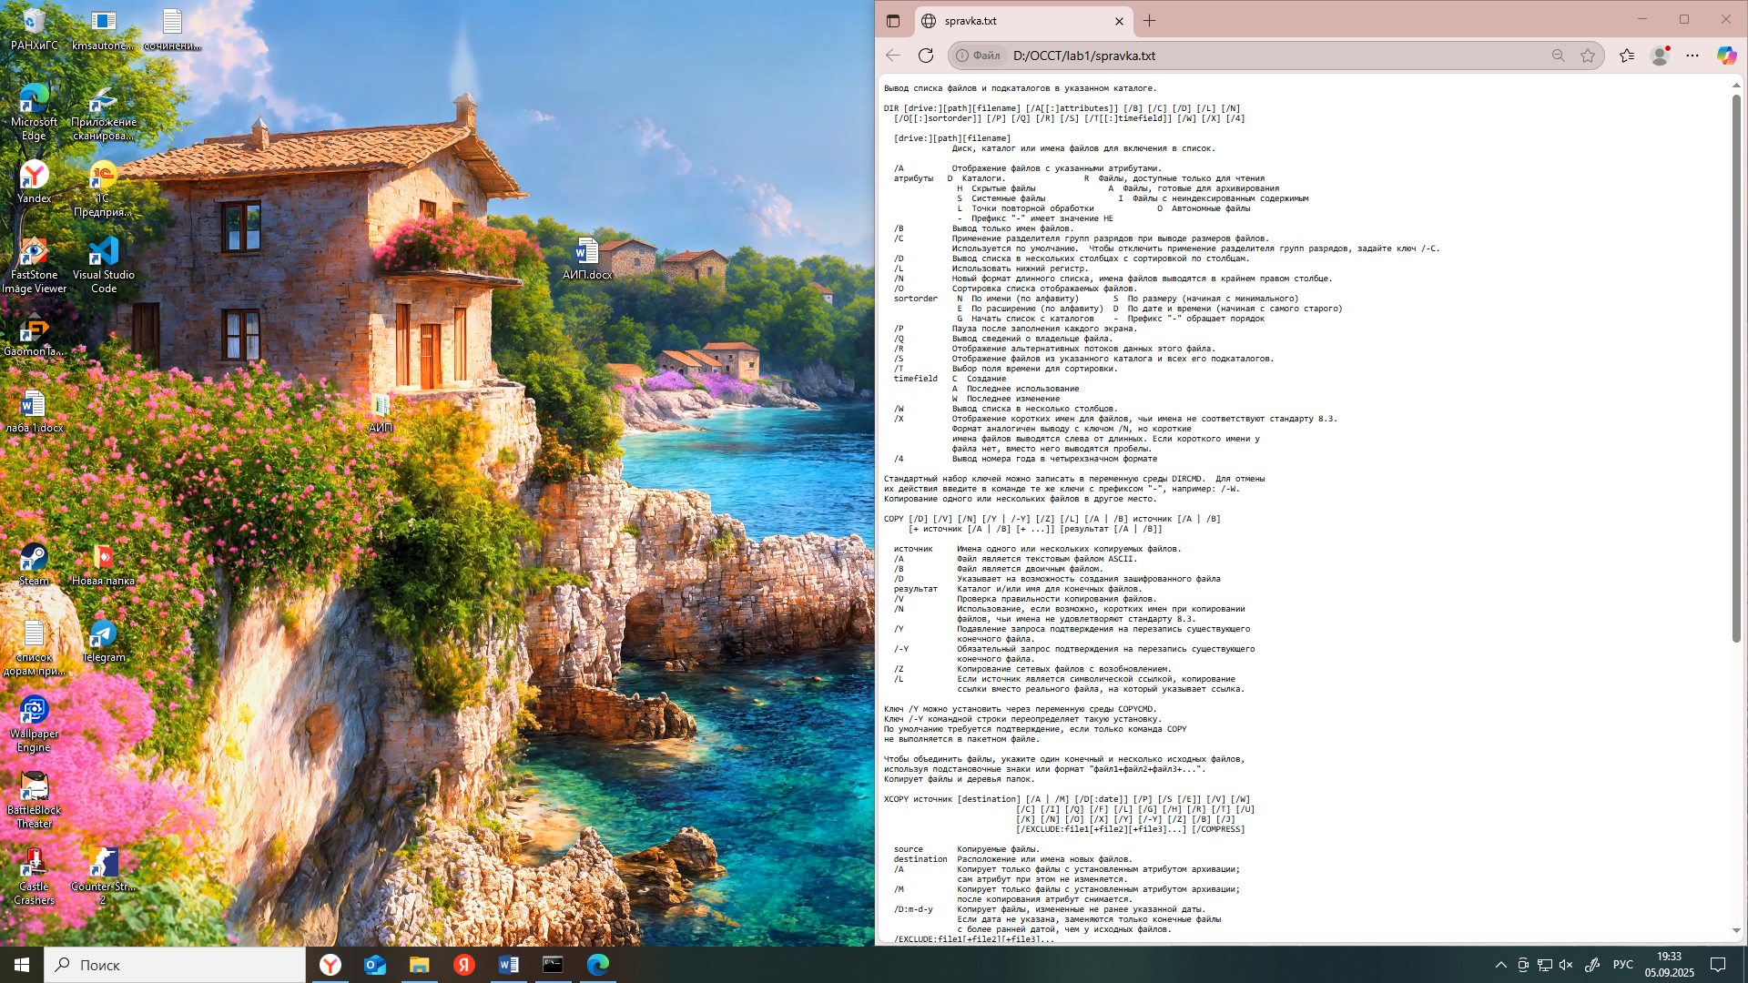

6. Вывести содержимое указанного в табл.2 каталога по указанному формату на экран и в файл.

Из за неполадок с каталогом Windows, решение этой и последующих задач продемонстрирую с помощью  **каталога дизайн в диске D.**

1. Только файлы, сортировка – по размеру, атрибут – системный;

С помощью ключа **/A** создаем системный атрибут (**S**). Ключ **/O** отвечает за сортировку (**S** – по размеру). Перенаправляем содержимое в файл **itog.txt.**

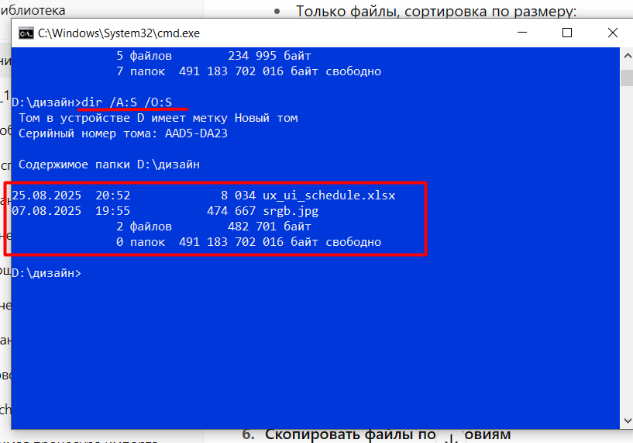

Готовый результат:

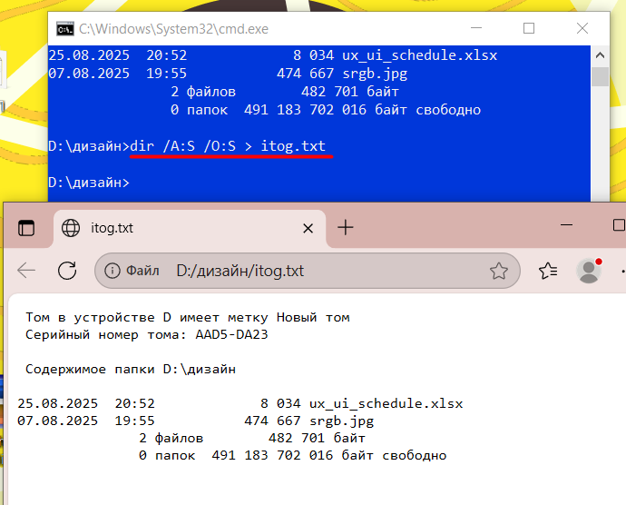

1. Файлы и подкаталоги, сортировка – по дате, атрибут – скрытый;

Добавляем ключ /**S**, обрабатывающий файл во всех вложенных папках указанного пути. С помощью ключа **/A** создаем скрытый атрибут (**H**). Ключ **/O** отвечает за сортировку (**D** – по дате). Перенаправляем содержимое в файл **itog.txt.**

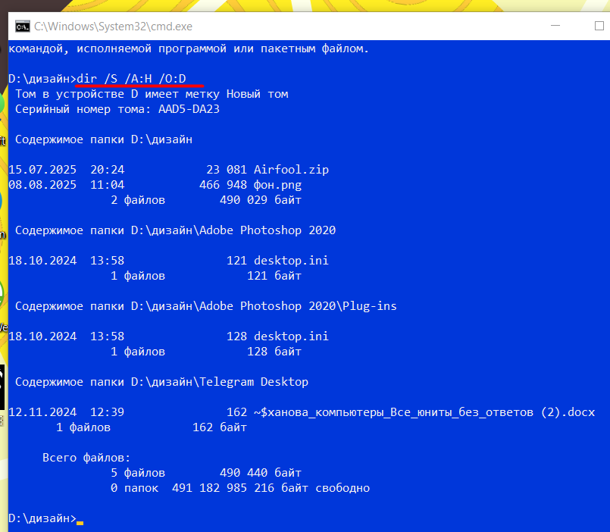

Готовый результат:

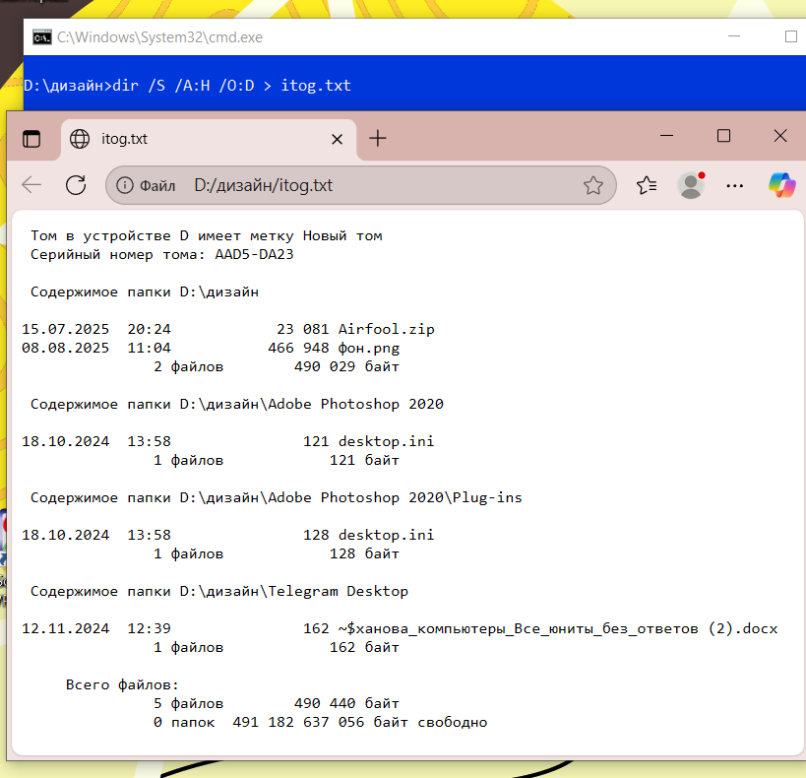

1. Только подкаталоги, сортировка – по именам, атрибут – только чтение;

С помощью ключа **/A** создаем атрибут каталога (**D**) и для чтения (**R**). Ключ **/O** отвечает за сортировку (**N** – по именам). Перенаправляем содержимое в файл **itog.txt.**

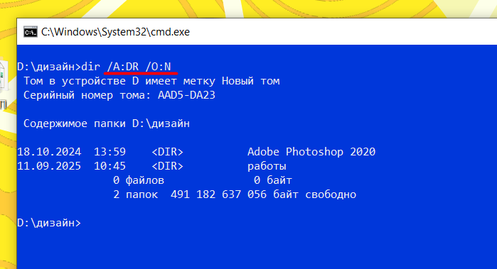

Готовый результат:

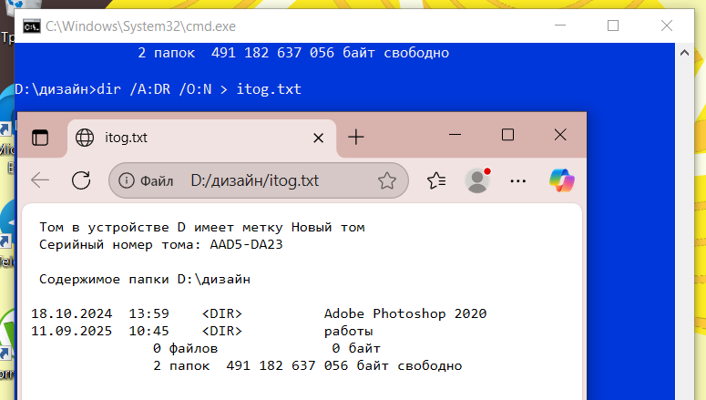

1. Каталог и все подкаталоги, только файлы bmp, сортировка – по размеру, атрибут – только чтение;

Добавляем ключ /**S**, обрабатывающий файл во всех вложенных папках указанного пути. С помощью ключа **/A** создаем атрибут для чтения (**R**). Ключ **/O** отвечает за сортировку (**S** – по размеру). Ищем все файлы с расширением **.bmp** с помощью **\*.bmp**. Перенаправляем содержимое в файл **itog.txt.**

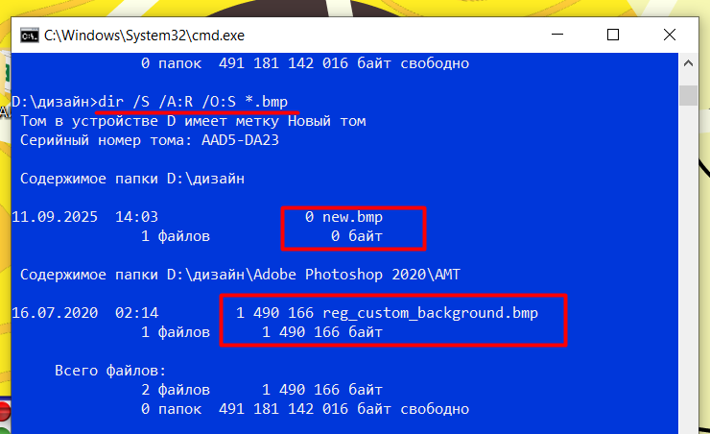

Готовый результат:

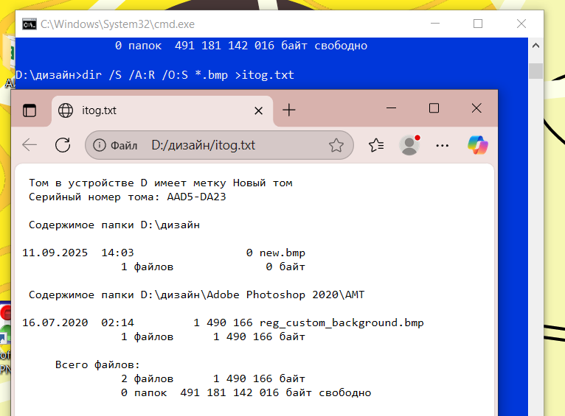

1. Каталог и все подкаталоги, только файлы jpg, сортировка – по именам, атрибут – любой.

Добавляем ключ /**S**, обрабатывающий файл во всех вложенных папках указанного пути. С помощью ключа **/A** создаем любые атрибуты. Ключ **/O** отвечает за сортировку (**N** – по имени). Ищем все файлы с расширением **.jpg** с помощью **\*.jpg**. Для удобства вывода на экран терминала мы добавляем команду **more**. Перенаправляем содержимое в файл **itog.txt.**

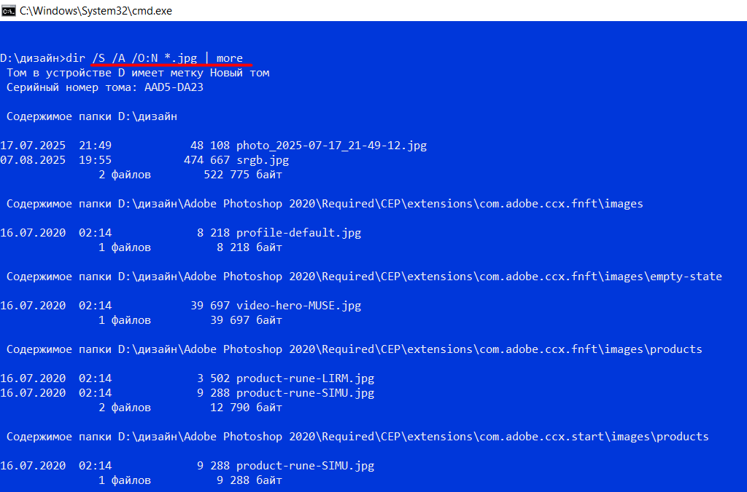

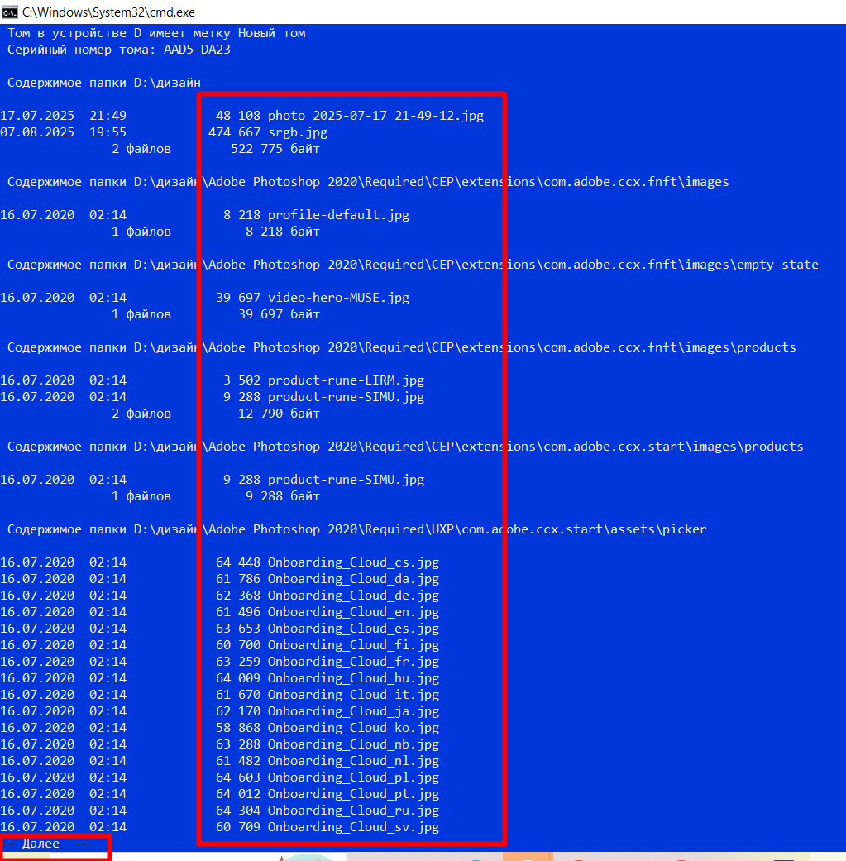

**Готовый результат (небольшой фрагмент):**

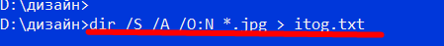

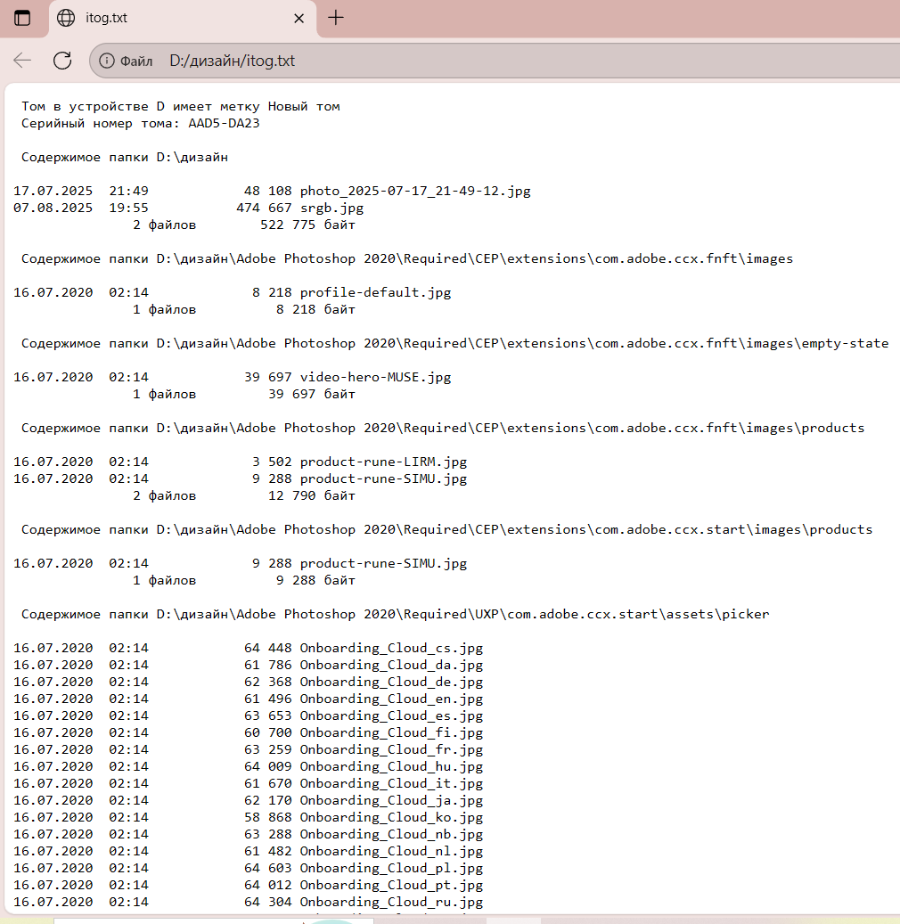

7. Скопировать все имеющиеся в каталоге Windows растровые графические файлы в каталог WinGrafika на диске С:. Если диск С: недоступен, использовать любой другой доступный диск.

C помощью команды **xcopy** и ключа **S** копируем все файлы (с каталога и подкаталогов) с расширением **.bmp (*.bmp)** в каталог **WinGrafika** на диске **С.**

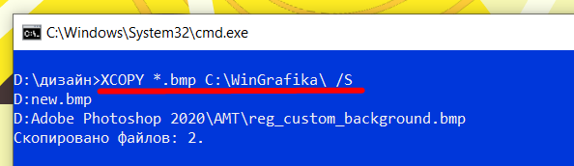

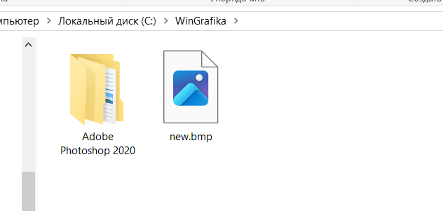

Тоже самое мы делаем для всех расширений растровых графических файлов (файлы с расширением .jpg, .png, .jpeg).

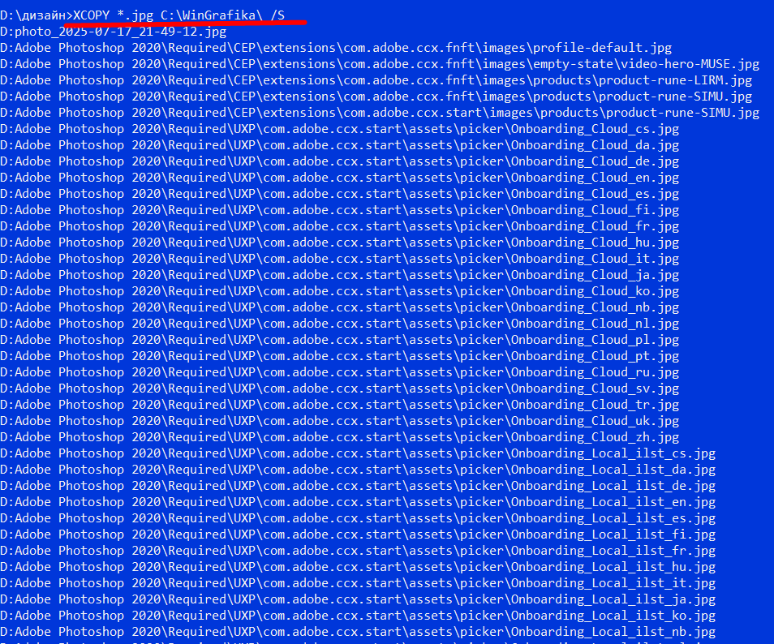

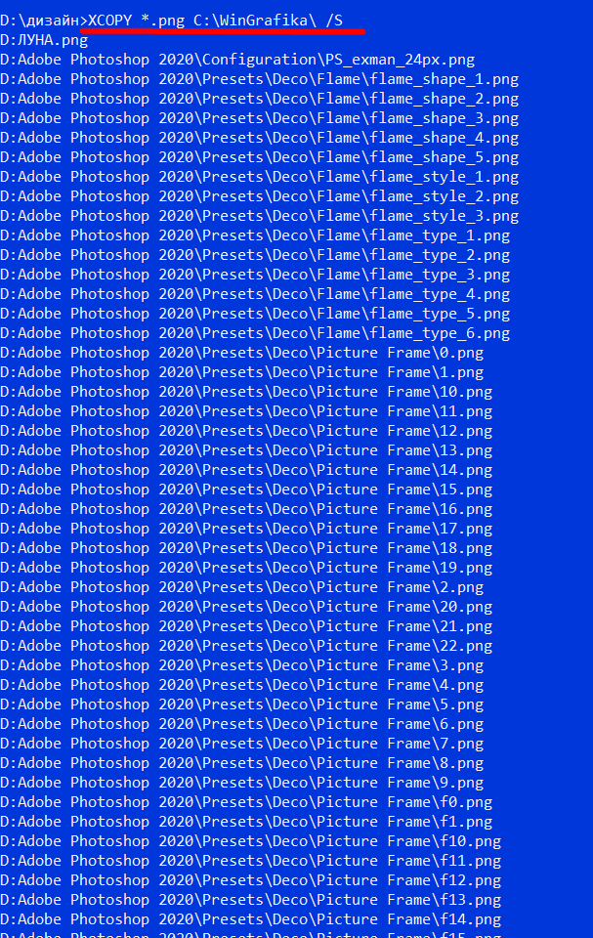

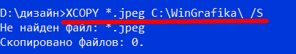

Готовый результат:

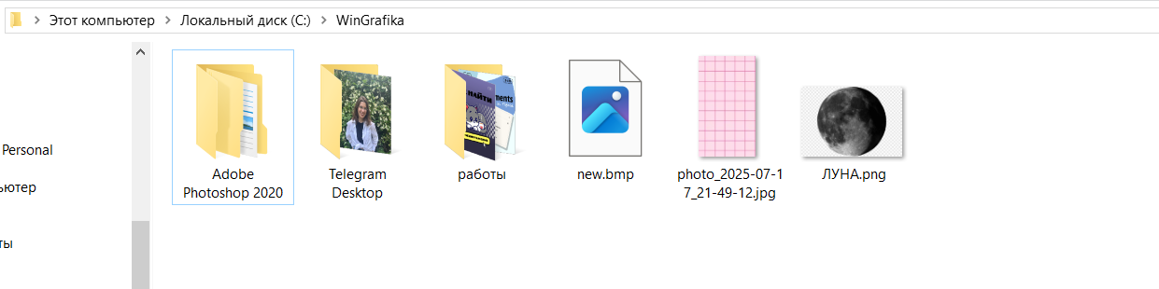

8. Скопировать все имеющиеся в каталоге Windows исполняемые файлы в каталог WinEx на диске С:. Если диск С: недоступен, использовать любой другой доступный диск.

С помощью команды **xcopy** и ключа **S** копируем в каталог **WinEx** на диске **С** исполняемые файлы с расширением **.exe** (*.exe).

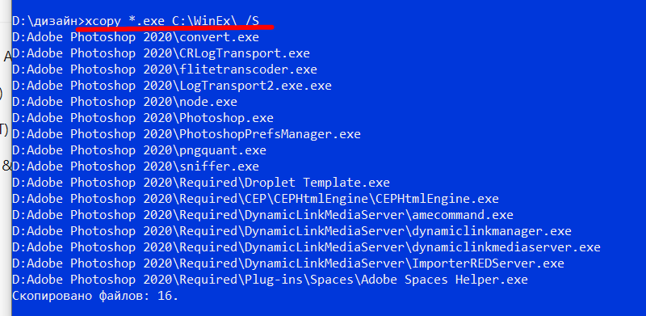

Готовый результат:

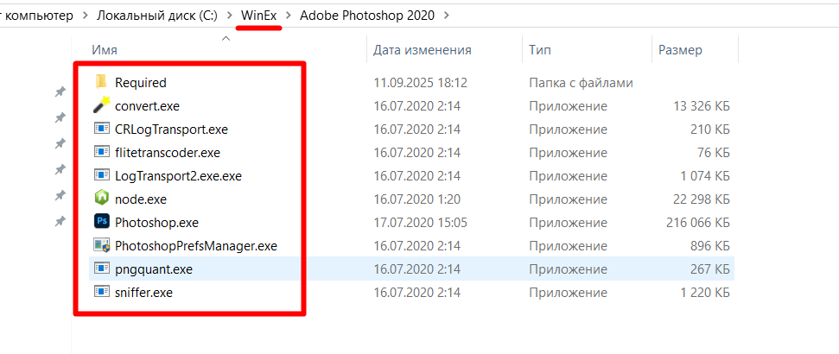

**КОНТРОЛЬНЫЕ ВОПРОСЫ**

1. Достоинства и недостатки интерфейса командной строки.

**Достоинства** интерфейса командной строки: доступен во всех версиях Windows и вместе с командными файлами даёт универсальные и простые средства автоматизации, работающие без установки дополнительного ПО, с интерактивным и пакетным режимами выполнения и базовыми управляющими конструкциями языка оболочки.

**К недостаткам** относят исторически «слабую» командную строку Windows по сравнению с Unix и отсутствие одного «идеального» инструмента автоматизации, из-за чего приходится сочетать несколько средств . У более мощной PowerShell главный минус — не во всех версиях ОС поддерживается, требует .NET, что ограничивает распространение .

2. Инструменты командной строки для автоматизации работы в ОС Microsoft Windows.

В Windows используются **три стандартных инструмента автоматизации**:

- Оболочка командной строки cmd.exe;

- Среда сценариев Windows Script Host (WSH);

- Microsoft PowerShell.

Их приходится выбирать в зависимости от задачи.

3. Настраиваемые свойства интерпретатора.

Параметры окна интерпретатора настраиваются через **«Свойства»** заголовка окна. Доступны **четыре вкладки**:

- Общие;

- Шрифт;

-Расположение;

- Цвета.

4. Разница между внутренними и внешними командами. Примеры внешних и внутренних команд.

**Внутренние команды** выполняет сам интерпретатор (например, COPY, DIR), **внешние** — это отдельные программы в каталоге %SystemRoot%\System32 (например, MORE, XCOPY).

5. Структура команды интерпретатора.

Структура команды следующая: **имя команды, затем параметры и ключи.** Регистр имени не важен.

*Пример:* COPY C:\myfile.txt A:\ /V, где COPY — команда, два пути — параметры, /V — ключ.

6. Получение информации о конкретной команде.

Справка по конкретной команде выводится ключом **/?**; длинную помощь можно пролистывать через **| MORE** и/или перенаправлять в файл с **>** или **>>**

7. Групповые символы (шаблоны) и их использование.

**Групповые символы (шаблоны):** в имени файла **\*** означает произвольное количество символов, **?** — один произвольный символ или его отсутствие.

*Пример:* text??1.txt → text121.txt, text11.txt .

8. Перенаправление ввода/вывода и конвейерная обработка команд.

**Перенаправление и конвейеризация:**

1) **>** — вывод в файл (перезапись);

2) **>>** — дозапись;

3) **<** — ввод из файла;

4) **команда1 | команда2** — передача вывода первой на вход второй.

Возможна переадресация ошибок **2>** и объединение потоков **> файл 2>&1**

9. Условное выполнение и группировка команд.

**Условное выполнение и группировка:** специальными символами можно вводить несколько утилит и управлять их запуском по результатам предыдущих. Это позволяет компактно записывать «составные» команды в одной строке или группировать их в круглые скобки для общей логики выполнения.

10. Назначение символов &, &&, || и () .

& - разделяет несколько утилит в одной командной строке, где они будут выполняться друг за другом.

&& - запускает команду, стоящую за ним в командной строке, только в том случае, если команда, стоящая перед амперсандами была выполнена успешно.

|| - запускает команду, стоящую за этими символами, только в том случае, если команда, идущая перед ними, не была успешно выполнена.

() - группирует несколько утилит, чтобы условие относилось ко всей группе, а не к ближайшей команде.

11. Команды для работы с файловой системой — названия и возможности.

|  |  |
| --- | --- |
| Название | Возможности |
| CD | Изменение текущего каталога. |
| COPY | Копирует файлы из одного места в другое. |
| DIR | Вывод информации о содержимом дисков и каталогов. |
| MKDIR/RMDIR (MD/RD) | Создание и удаление каталога, ограничения на существование и пустоту. |
| REN | Переименование файлов/каталогов с поддержкой шаблонов. |
| MOVE | Перемещение одного или более файлов. |
| DEL | Удаление одного или более файлов. |
| XCOPY | Расширенное копирование файлов и каталогов. |

12. Достоинства и недостатки команд COPY и XCOPY.

**COPY** проста, но имеет ограничения: не копирует скрытые/системные и нулевой длины файлы, не берёт файлы из подкаталогов; при ошибке одного файла прерывает всю операцию . **XCOPY** решает эти проблемы, поддерживая копирование каталогов, инкрементальные копии по дате и множество ключей, однако работает только с файлами/каталогами, а не с устройствами.

13. Назначение команды ECHO и примеры её использования.

**ECHO** выводит указанное сообщение на экран и, в составе конвейера, позволяет автоматизировать ответы программам.

*Пример подтверждение удаления:* ECHO y | DEL *.*

14. Команда DIR и её возможности.

**DIR** умеет выводить метку и серийный номер тома, список файлов/каталогов с датой, временем и размером, итоги по количеству и свободному месту. Также поддерживает «широкий» формат /W, фильтрацию по атрибутам /A:…, сортировку /O:…, а также рекурсивный вывод /S и другие режимы.

15. В какой кодировке интерпретатор выводит информацию и как получить читаемую печатную копию?

Интерпретатор при формировании текстового вывода использует кодировку **«кириллица (DOS)»**.

Чтобы получить «читаемую твёрдую копию», рекомендуется перенаправить вывод в текстовый файл и просматривать/печатать его, указав эту же кодировку. Также можно вывод перенаправлять непосредственно на логическое устройство принтера **PRN**.